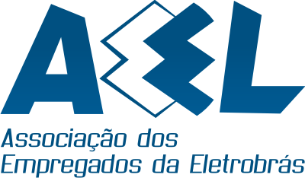

Informe 107/12

Setor Elétrico Tem Assembleia Decisiva Hoje

A expectativa dos trabalhadores do Setor Elétrico (que inclui Cepel, Eletrobras, Eletronuclear e Furnas) foi totalmente frustrada na rodada de negociação realizada na manhã de 11 de julho, em Brasília, entre as representações sindicais e da holding Eletrobras.

Ao contrário do que haviam prometido na rodada anterior, os representantes da holding chegaram de mãos abanando e repetiram a proposta de reajuste de 5,1% (IPCA do período) e a manutenção das cláusulas do ACT em vigor.

Enquanto isso, o Governo continua beneficiando empresários. Depois da desoneração da folha de pagamentos e da redução de vários impostos, agora anuncia o corte de tributos das contas de energia das grandes empresas.

Diante deste panorama, a direção do Sintergia está convocando Assembleia para hoje, às 18 horas, em seu Auditório (Av. Marechal Floriano, 199 / 10º andar), quando serão definidos os próximos passos da Campanha Salarial, já que existe indicativo de paralisação a partir do dia 16.

Assim, esperamos a presença de todos os trabalhadores. Não deixe de participar.

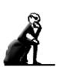
Dr. Costa Neto, pela cronologia do Bonequinho, faltam 321 dias para o aniversário do cumprimento das reivindicações dos empregados.

O Bonequinho está aguardando: a construção do Prédio Único, o Ajuste de Curva, a Diminuição dos Artigos 37, etc.

Associação dos Empregados da Eletrobras – AEEL
Sindicato dos Empregados em Energia do Rio de Janeiro e Região – SINTERGIA
Sindicato das Secretárias do Estado do Rio de Janeiro – SINSERJ
Sindicato dos Economistas do Estado do Rio de Janeiro - SINDECON-RJ
Sindicato dos Administradores no Estado do Rio de Janeiro – SINAERJ
Sindicato dos Engenheiros no Estado do Rio de Janeiro – SENGE-RJ

A Diretoria, em 12 de julho de 2012.

